**Lnmp整合原理**

1. **原理图**

nginx 通过fastcgi_pass模块与PHP结合，添加如下代码，nginx遇到PHP请求就会抛给中间fastcgi_pass，然后传给PHP运行，PHP监听本地9000端口。

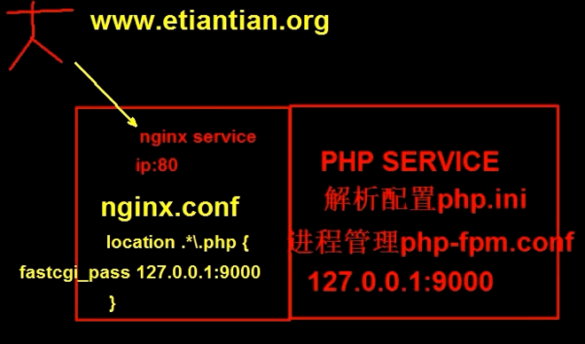

1. **配置location文件**

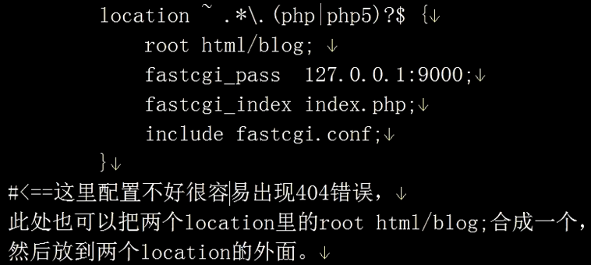

1. **修改Nginx虚拟主机**

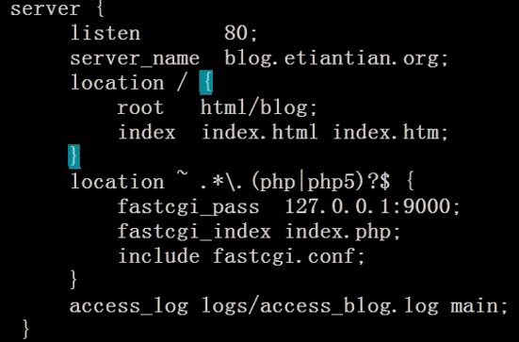

这里要说明的是，root html/blog;这一行要添加到location里面，或者放到外面才能被访问得到。

1. **php测试程序，连接Nginx**

如下：

<?php

phpinfo();

?>

说明：这个程序只能内部测试使用，千万别暴露信息！

1. 连接MySQL测试

新建一个test.php文件

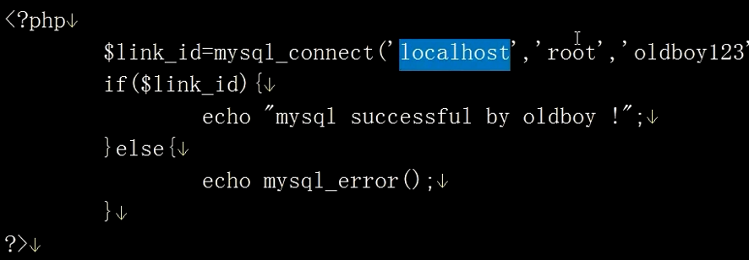

<?hph

$link_id=mysql_connetc(‘localhost’,’root’,’oldboy123’);

if( $link_id) {

echo “mysql succeful by oldboy!”;}

else {

echo mysql_error();}

?>

浏览器访问：blog.etiantian.org/test.php 就能显示信息了！